6.1. Идея шаблона. Виды шаблонов
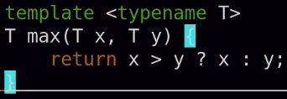 | Шаблон – средство для кодирования обобщённых алгоритмов без привязки к типам данных.
Замечание: выше только шаблон функции.
CE | корректная запись
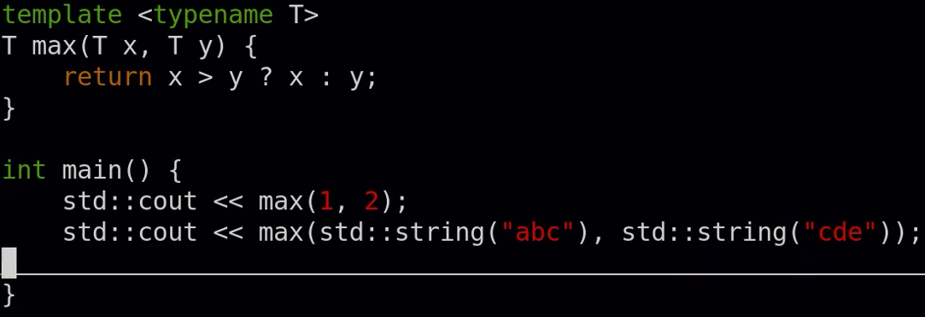 | 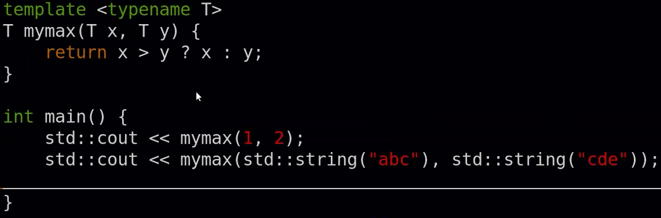
Замечание: если функция неприменима для каких-то типов, компилятор не будет жаловаться, пока функция не будет вызвана для этих типов.
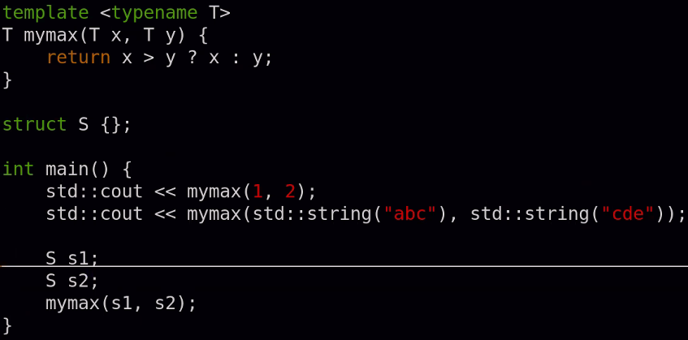 | Слева CE.  Компилятор видит, от какого типа вызываемся, генерирует код для него и видит некорректность операций.
Инстанцирование – создание класса из шаблона путем подстановки аргументов.
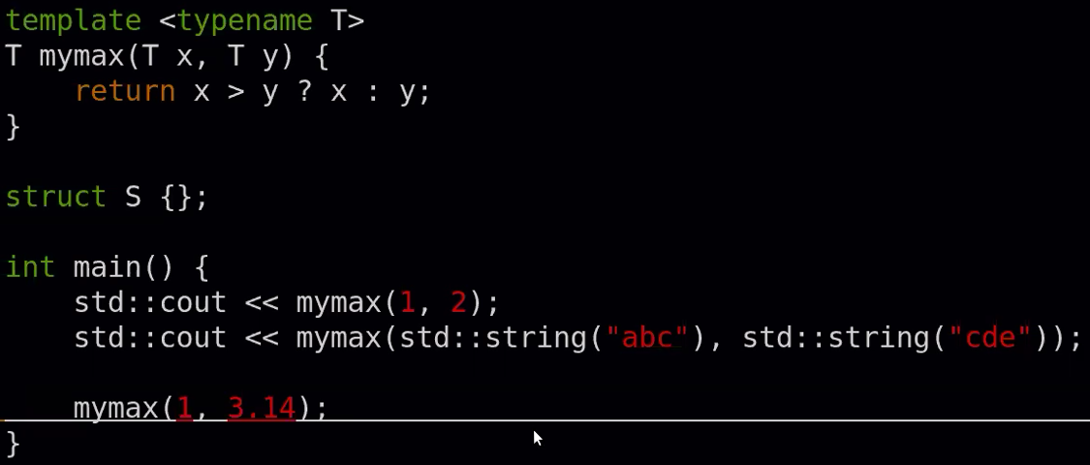 | 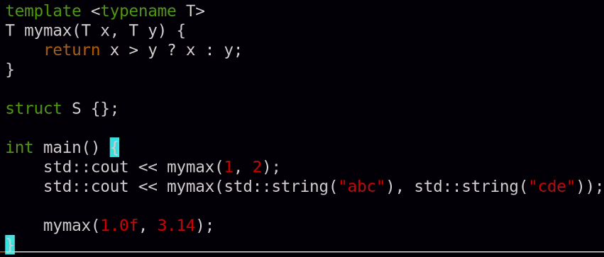
Замечание: выше CE. Компилятор не смог понять, чему равно T (разные типы).
корректная запись | CE
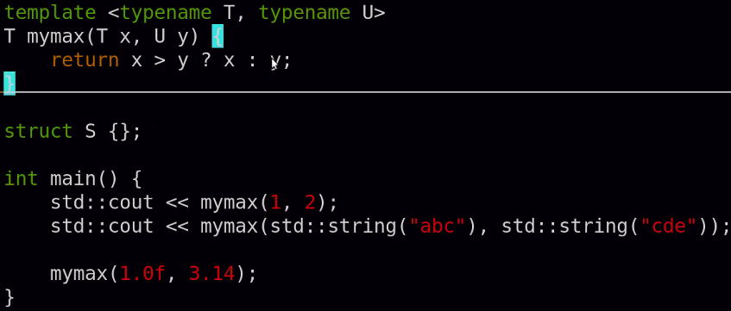 | 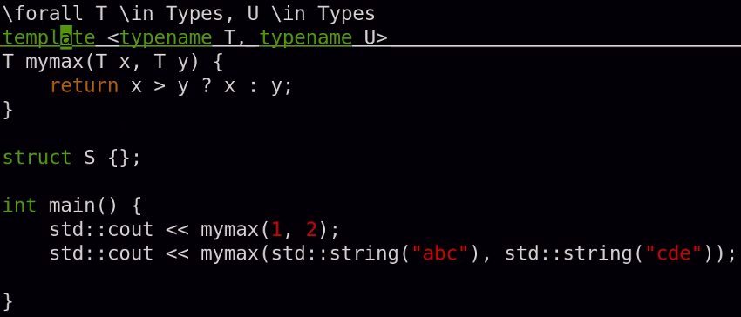
Template argument deduction – процесс вывода типов аргументов шаблона.
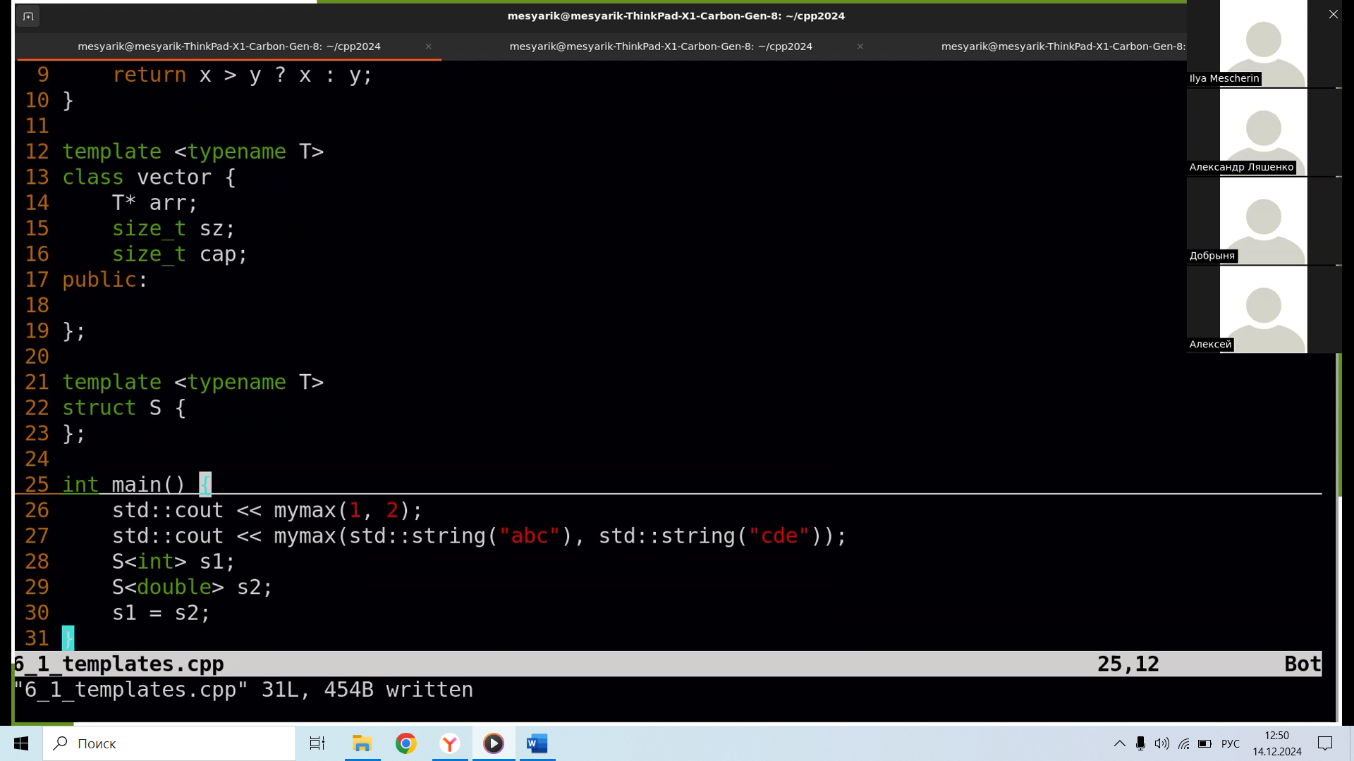 | 
Замечание: если 2 класса с одинаковыми именами, но с разными подставленными шаблонами, с точки зрения компилятора между ними ничего общего. Это 2 разных типа: один к другому не приводится, заменить один другим нельзя.
шаблон using | 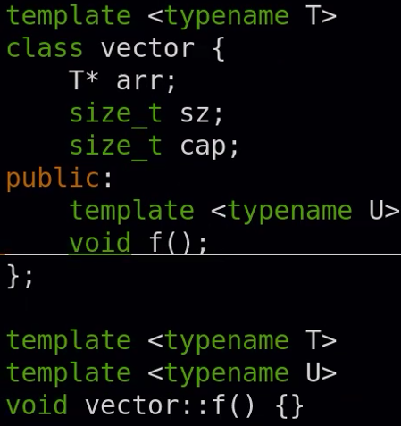
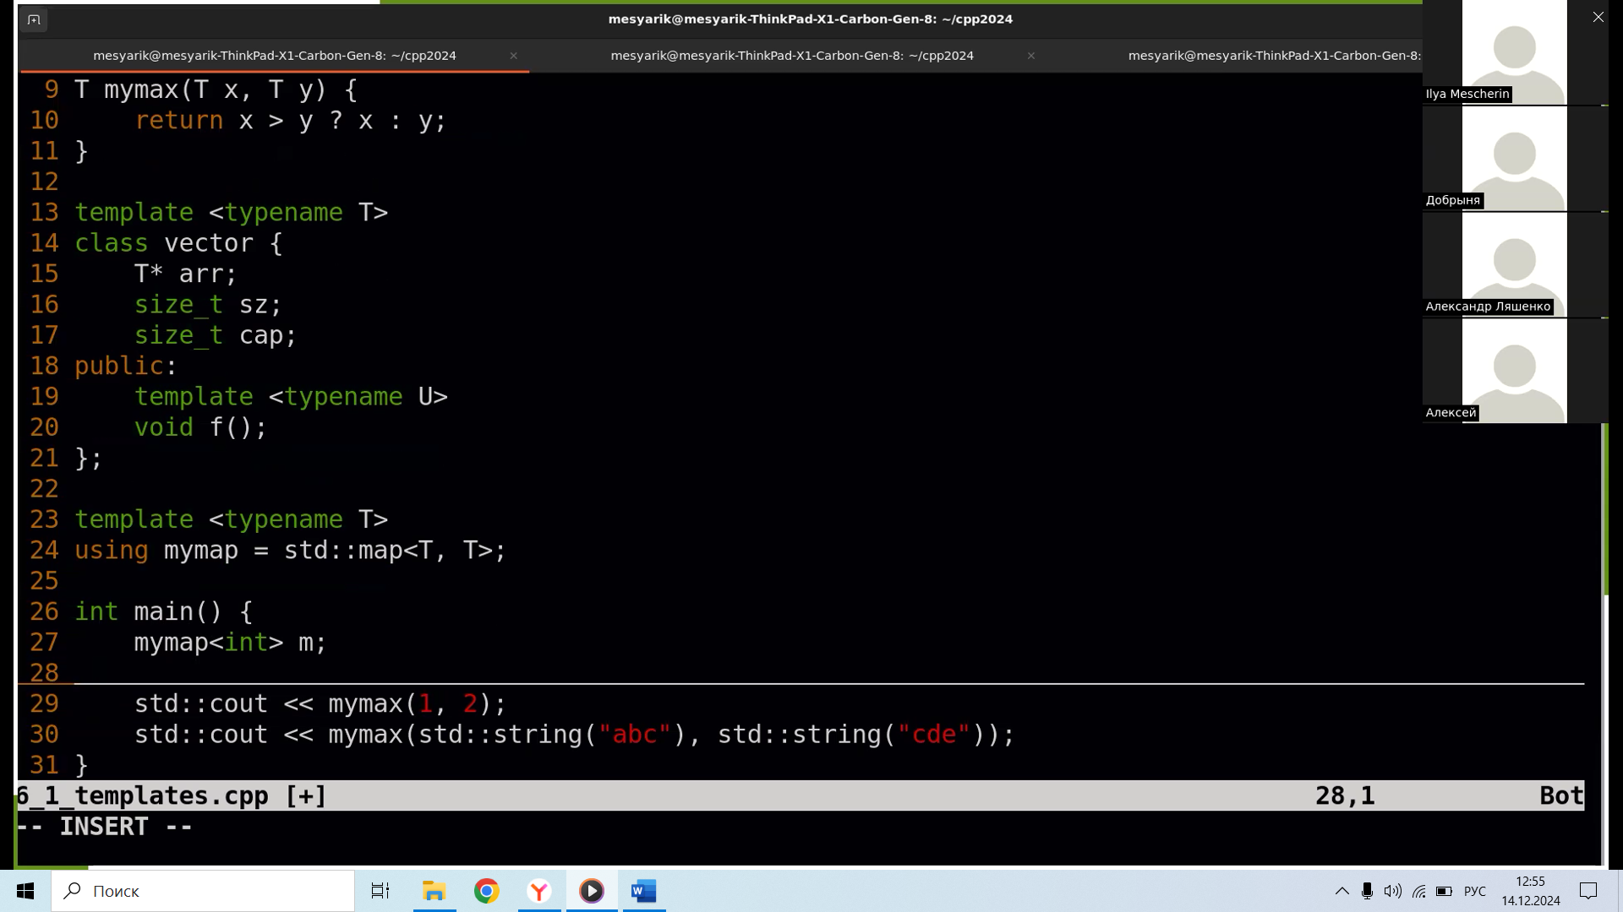
шаблон переменной
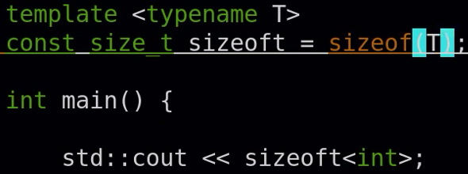
Замечание: ниже создание шаблона функции внутри класса. Справа её определение вне класса: если написать вместе T и U, получим другой шаблон.
